Лабораторная работа №7
  - Анализ файловой системы Linux. Команды для работы с файлами и каталогами
Лебедев Сергей Алексеевич
Содержание

Список иллюстраций

Список таблиц

1 Цель работы
Ознакомление с файловой системой Linux, её структурой, именами и содержанием каталогов. Приобретение практических навыков по применению команд для работы с файлами и каталогами, по управлению процессами (и работами), по проверке использования диска и обслуживанию файловой системы.

2 Задание
- Выполнить все примеры из раздела 5.2 описания лабораторной работы (копирование, перемещение, переименование файлов и каталогов, изменение прав доступа).
- Выполнить действия по копированию, перемещению и переименованию файлов и каталогов согласно пунктам 2.1–2.8.
- Определить опции команды chmod для присвоения файлам заданных прав доступа (пункты 3.1–3.4).
- Выполнить упражнения с правами доступа и навигацией (пункты 4.1–4.12).
- Прочитать man по командам mount, fsck, mkfs, kill и кратко их охарактеризовать.

3 Теоретическое введение
Файловая система Linux имеет иерархическую структуру. Основные команды для работы с файлами и каталогами:
- touch — создание пустого файла;
- cp — копирование файлов и каталогов (с опцией -r — рекурсивное копирование);
- mv — перемещение и переименование файлов и каталогов;
- mkdir — создание каталога;
- ls — просмотр содержимого каталога;
- chmod — изменение прав доступа к файлу или каталогу.
Права доступа задаются для трёх категорий: владельца (u), группы (g) и остальных (o). Символьная запись прав (rwx) может быть заменена восьмеричной: r=4, w=2, x=1.

4 Выполнение лабораторной работы

4.1 Раздел 5.2.2. Копирование файлов и каталогов

4.1.1 Создание файлов и копирование в текущем каталоге
Создан пустой файл abc1 командой touch. Затем он скопирован в файлы aprill и may с помощью команды cp. Обратите внимание: в имени первого файла была допущена опечатка — aprill (двойная «l»), что создало трудности на последующих шагах (рис. 1).
touch abc1
cp abc1 aprill
cp abc1 may
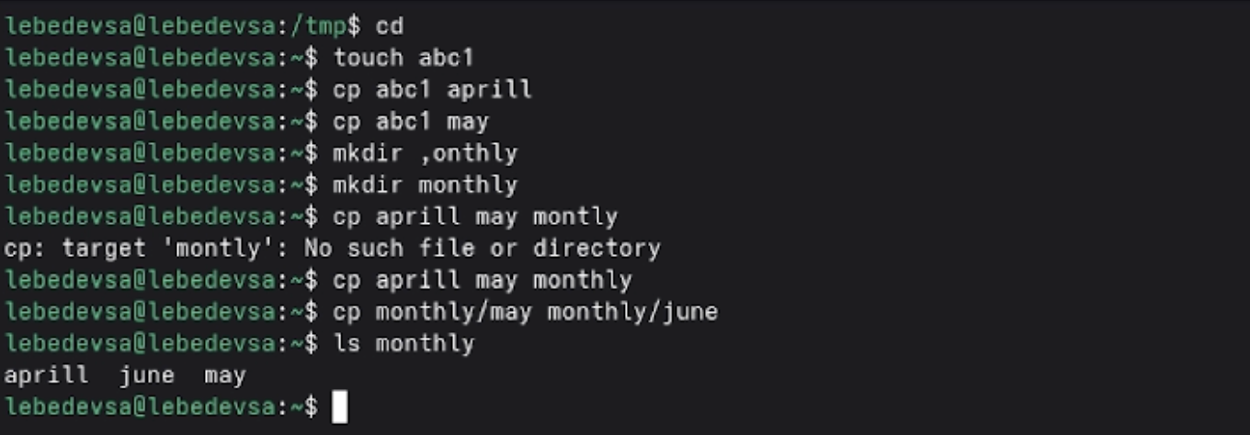
Рис. 1: Создание файла abc1 и его копирование

4.1.2 Копирование нескольких файлов в каталог и работа внутри него
Создан каталог monthly. При первой попытке скопировать файлы в него была допущена опечатка в имени каталога (montly), из-за чего команда завершилась ошибкой «No such file or directory». После исправления файлы aprill и may успешно скопированы в monthly. Затем внутри каталога создана копия файла may под именем june, и командой ls monthly проверено содержимое — присутствуют три файла: aprill, june, may (рис. 2).
mkdir monthly
cp aprill may monthly
cp monthly/may monthly/june
ls monthly
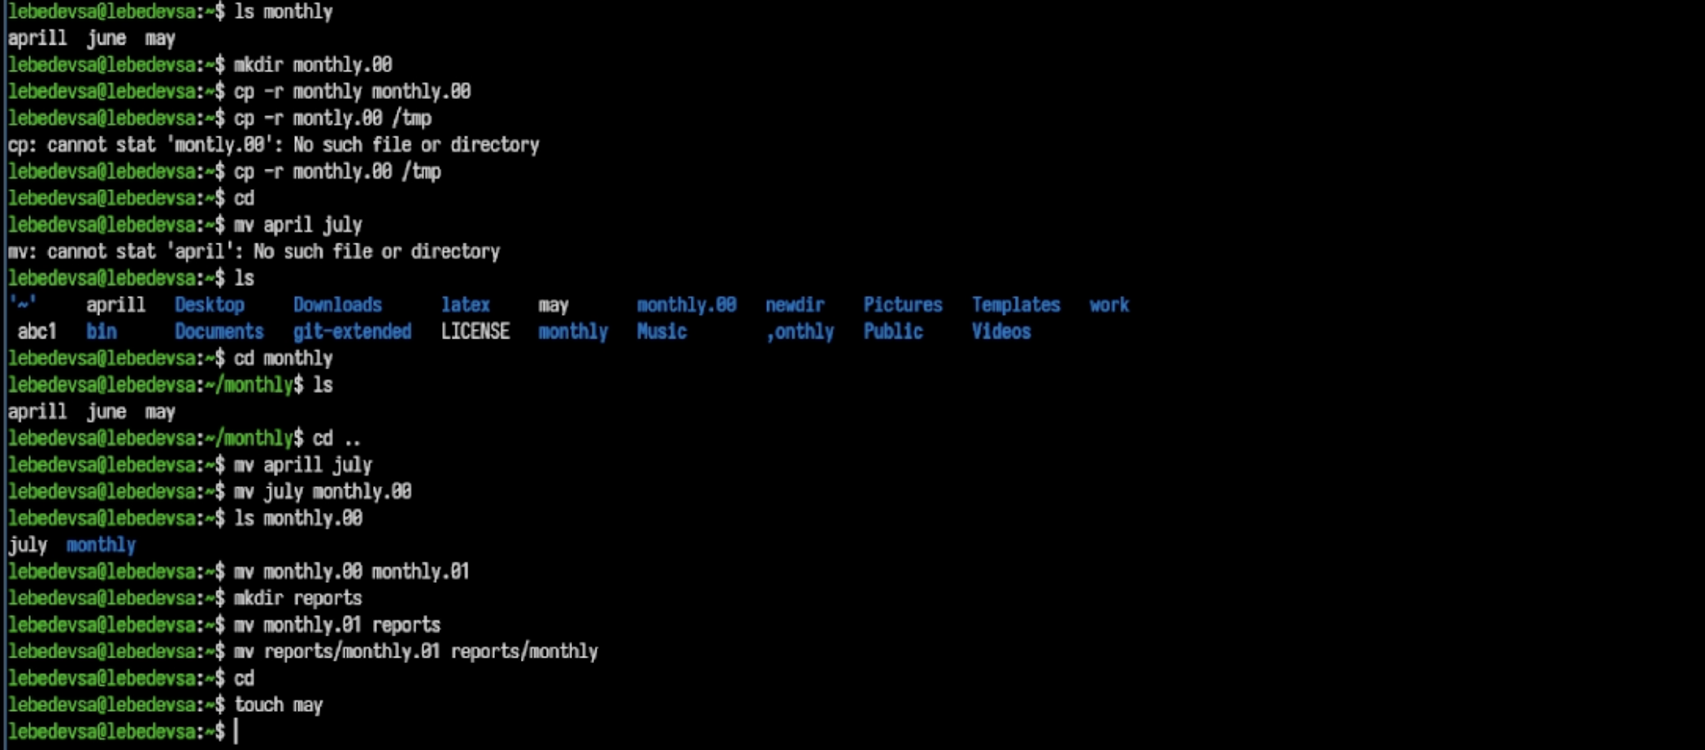
Рис. 2: Копирование файлов в каталог monthly и проверка содержимого

4.2 Раздел 5.2.3. Перемещение и переименование файлов и каталогов

4.2.1 Рекурсивное копирование каталога и переименование файлов
Каталог monthly рекурсивно скопирован в новый каталог monthly.00. При попытке переименовать файл april в july возникла ошибка, поскольку файл изначально был создан с именем aprill. После уточнения имени через ls команда mv aprill july выполнена успешно. Затем файл july перемещён в папку monthly.00 (рис. 2).
cp -r monthly monthly.00
mv aprill july
mv july monthly.00

4.2.2 Переименование каталогов и создание вложенной структуры
Каталог monthly.00 переименован в monthly.01. Создана папка reports, в которую перемещён каталог monthly.01. Затем вложенный каталог переименован из monthly.01 в monthly (рис. 2).
mv monthly.00 monthly.01
mkdir reports
mv monthly.01 reports
mv reports/monthly.01 reports/monthly

4.3 Раздел 5.2.5. Изменение прав доступа

4.3.1 Добавление и снятие права на выполнение для владельца
Создан файл may. С помощью ls -l просмотрены его текущие права (-rw-r--r--). Командой chmod u+x may владельцу добавлено право на выполнение — права изменились на -rwxr--r--, файл подсветился зелёным. Затем право на выполнение снято командой chmod u-x may (рис. 3).
touch may
ls -l may
chmod u+x may
ls -l may
chmod u-x may
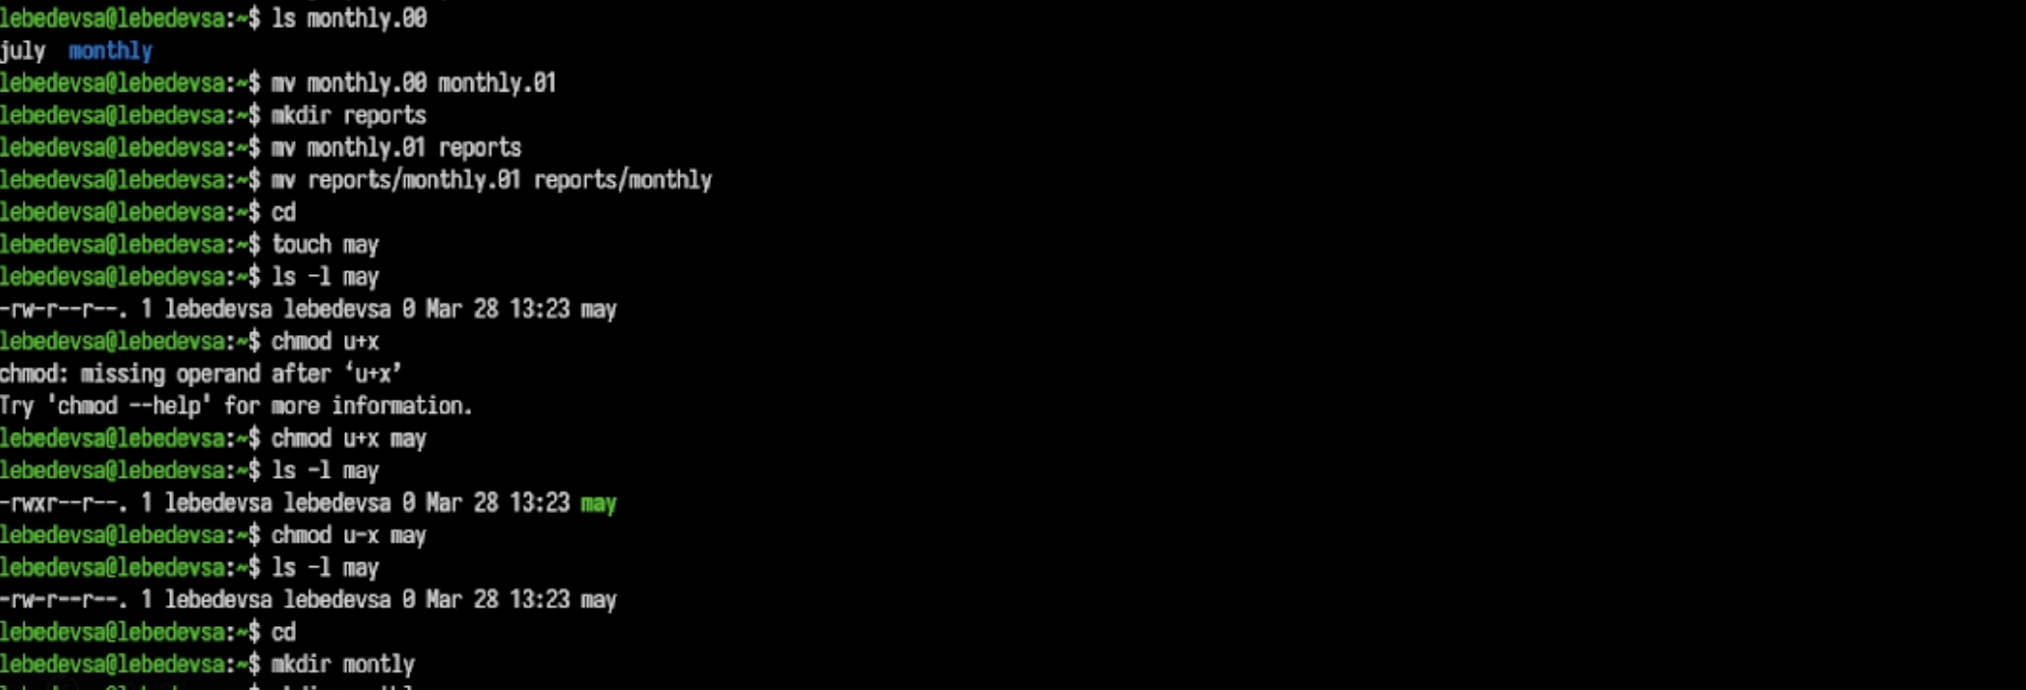
Рис. 3: Изменение прав доступа к файлу may

4.3.2 Запрет чтения для группы и остальных, добавление записи группе
При первой попытке выполнить chmod g-r, o-r monthly возникла ошибка из-за лишнего пробела после запятой. Команды выполнены раздельно. Затем применено рекурсивное изменение прав для всего содержимого каталога monthly, после чего файлы внутри получили права -rw-------. Файлу abc1 добавлено право на запись для группы (рис. 4).
chmod g-r monthly
chmod o-r monthly
chmod --recursive g-r monthly/
chmod g+w abc1
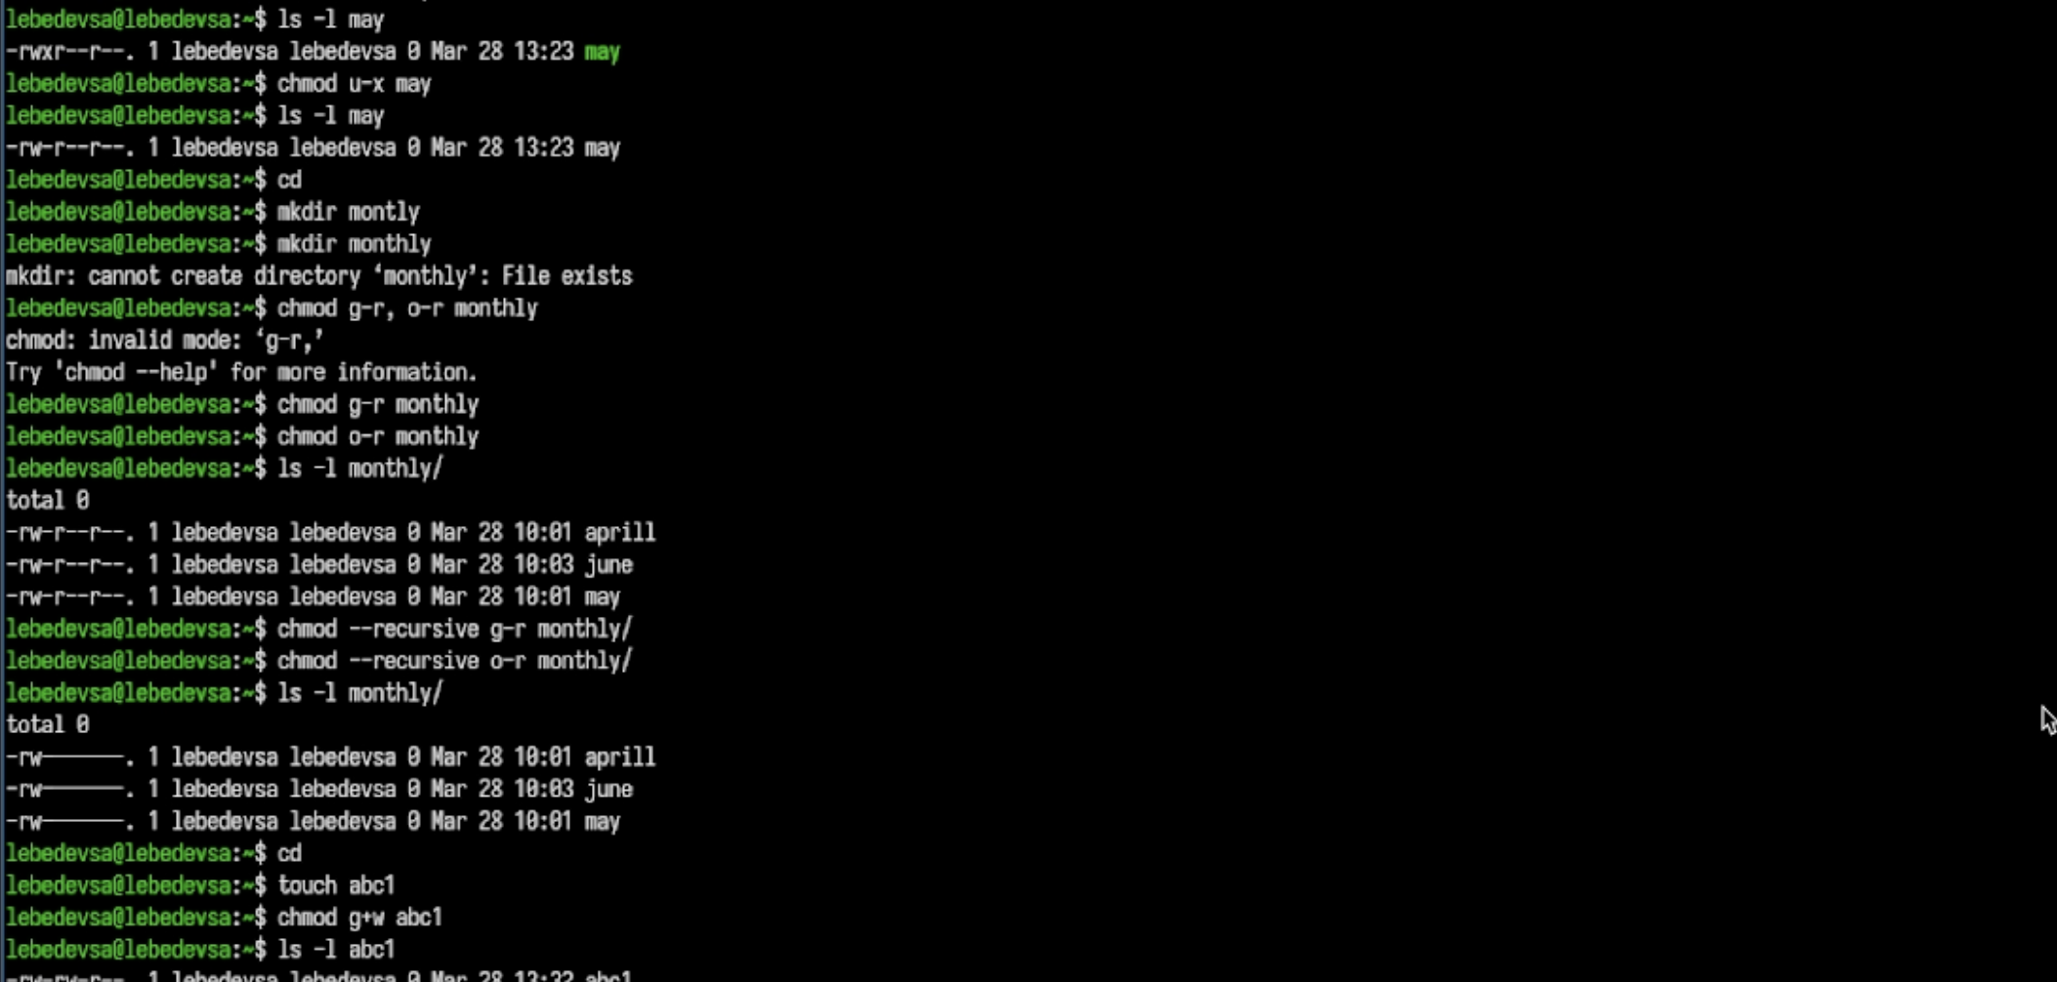
Рис. 4: Изменение прав доступа к каталогу monthly и файлу abc1

4.4 Пункты 2.1–2.4 задания

4.4.1 Копирование системного файла в домашний каталог
При первой попытке скопировать файл /usr/include/sys/io.h использован относительный путь (usr/...), из-за чего система искала папку usr внутри домашнего каталога и выдала ошибку (рис. 5).
cp usr/include/sys/io.h equipment
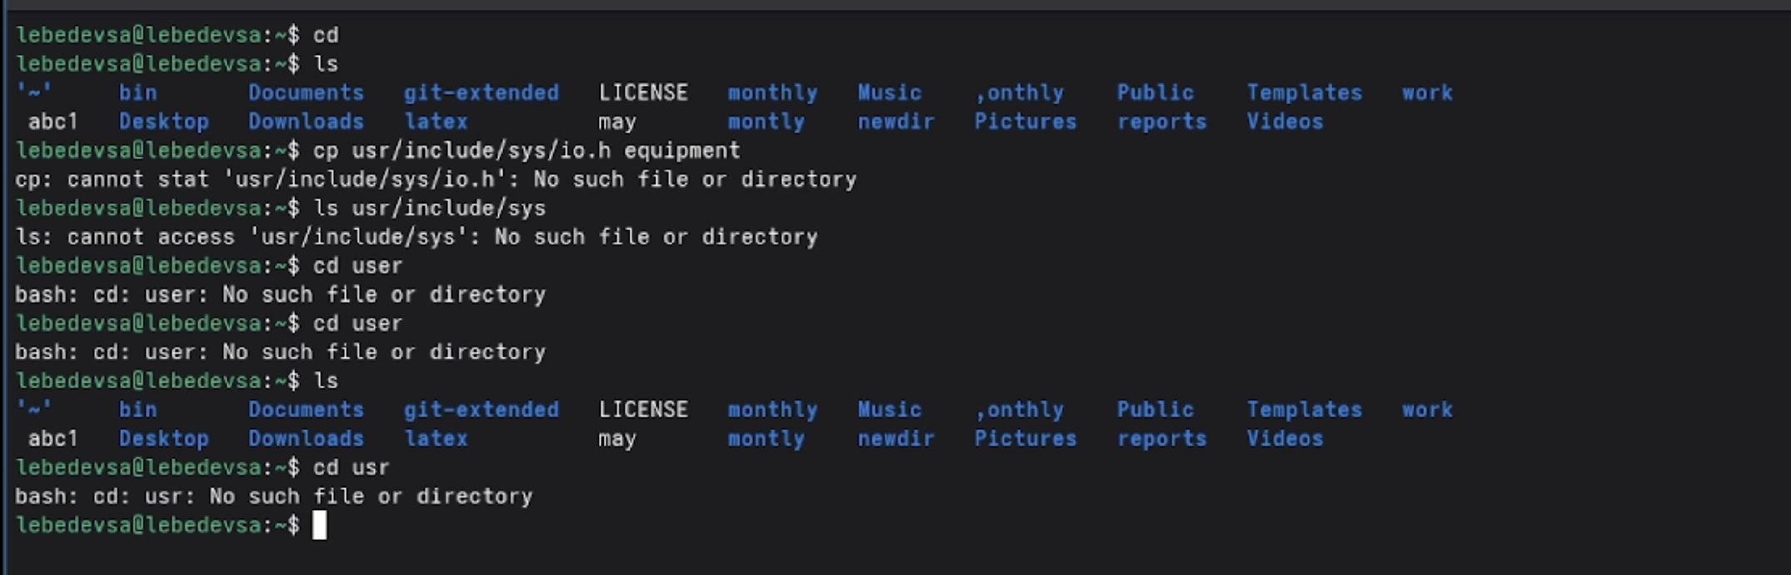
Рис. 5: Ошибка при использовании относительного пути

4.4.2 Исправление пути и копирование файла
Выполнен успешный переход в /usr через абсолютный путь. Поскольку файла io.h в системе не оказалось, просмотрено содержимое каталога /usr/include/sys/ и выбран файл-заменитель ipc.h (рис. 6).
cd /usr
cd include
ls
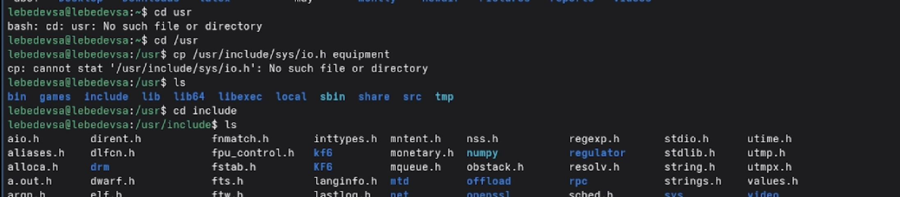
Рис. 6: Навигация в /usr/include и поиск подходящего файла

4.4.3 Создание директории и перемещение файла
Файл ipc.h скопирован в домашний каталог под именем equipment. Создана директория ski.plases. Файл equipment перемещён в неё, а затем переименован в equiplist (рис. 7).
cp /usr/include/sys/ipc.h equipment
mkdir ski.plases
mv equipment ski.plases/
mv ski.plases/equipment ski.plases/equiplist
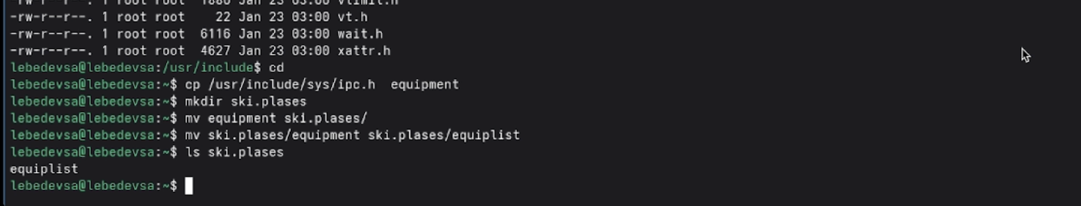
Рис. 7: Копирование, создание директории и переименование файла

4.5 Пункты 2.5–2.8 задания

4.5.1 Создание файла, вложенного каталога и перемещение
Файл abc1 скопирован в каталог ski.plases под именем equiplist2. Создан вложенный каталог equipment. Файлы equiplist и equiplist2 одновременно перемещены в него. Создан каталог newdir, перемещён в ski.plases и переименован в plans (рис. 8).
cp abc1 ski.plases/equiplist2
mkdir ski.plases/equipment
mv ski.plases/equiplist ski.plases/equiplist2 ski.plases/equipment
mkdir newdir
mv newdir/ ski.plases/
mv ski.plases/newdir ski.plases/plans
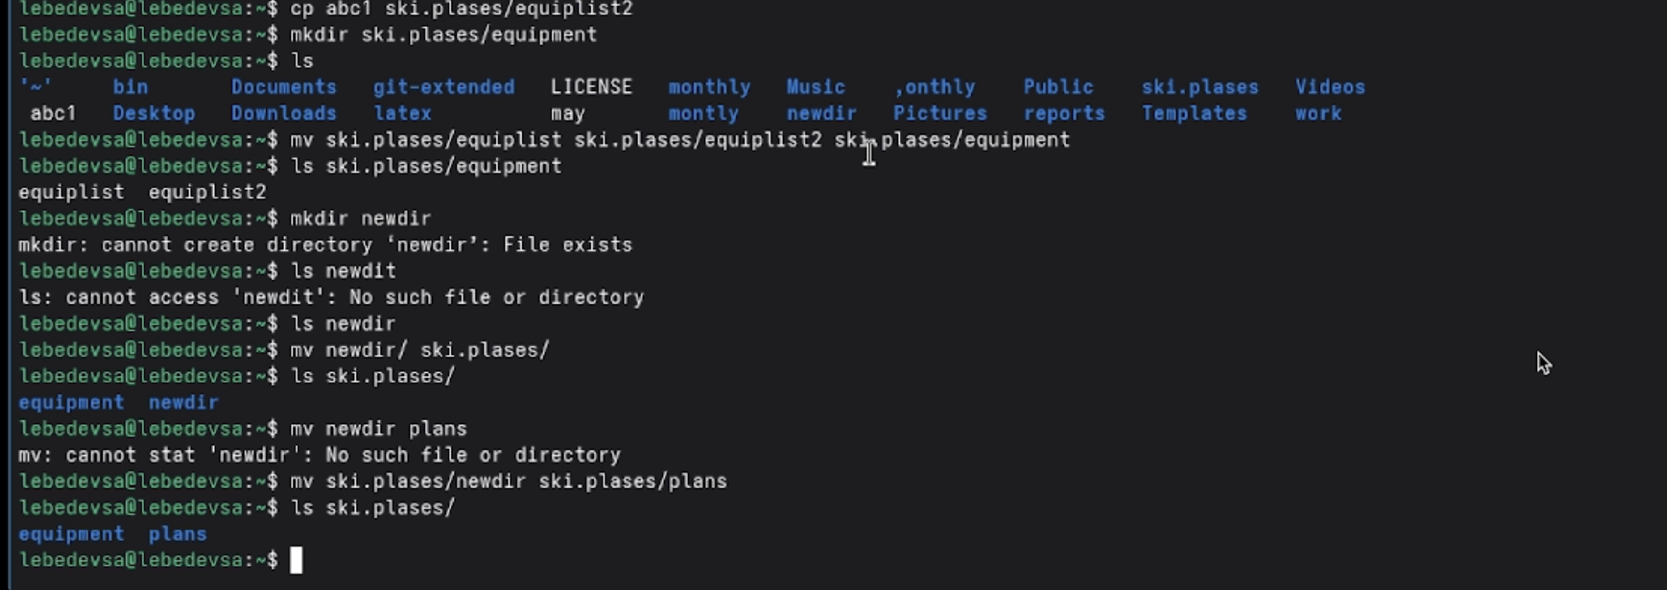
Рис. 8: Создание вложенной структуры и перемещение файлов

4.6 Пункт 3.1 задания. Права доступа — восьмеричные коды

4.6.1 Установка прав drwxr–r– для каталога australia
Создан каталог australia. С помощью восьмеричного кода 744 установлены права drwxr--r--: владелец имеет полные права, группа и остальные — только чтение (рис. 9).
mkdir australia
chmod 744 australia/
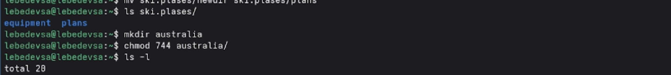
Рис. 9: Установка прав 744 для каталога australia

4.7 Пункты 3.2–3.4 задания

4.7.1 Установка прав drwx–x–x для каталога play
Создан каталог play. Командой chmod 711 play/ установлены права drwx--x--x: полные права для владельца, только выполнение для группы и остальных. Корректность прав проверена командой ls -l (рис. 10).
mkdir play
chmod 711 play/
ls -l
Рис. 10: Установка прав 711 для каталога play

4.7.2 Установка прав для файлов my_os и feathers
Созданы файлы my_os и feathers. Файлу my_os присвоены права r-xr--r-- командой chmod 544 my_os. Файлу feathers — права rw-rw-r-- командой chmod 664 feathers. Корректность установленных прав подтверждена командой ls -l (рис. 11).
touch my_os feathers
chmod 544 my_os
chmod 664 feathers
ls -l
Рис. 11: Установка прав для файлов my_os и feathers

4.8 Пункт 4.1 задания. Просмотр файла /etc/passwd
При попытке перейти в password как в каталог возникла ошибка «No such file or directory». После исправления команда cat /etc/passwd выполнена успешно — на экране отображено содержимое системного файла (рис. 12).
cat /etc/passwd
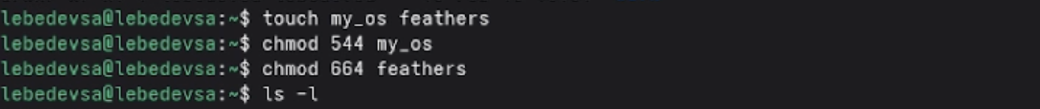
Рис. 12: Просмотр содержимого файла /etc/passwd

4.9 Пункты 4.2–4.4 задания

4.9.1 Копирование и перемещение файлов, рекурсивное копирование каталога
Файл feathers скопирован в file.old. Копия перемещена в каталог play. Создан каталог fun. Каталог play со всем содержимым рекурсивно скопирован в fun. Командой ls fun подтверждено наличие папки play внутри fun (рис. 13).
cp feathers file.old
mv file.old play/
mkdir fun
cp -r play/ fun/
ls fun
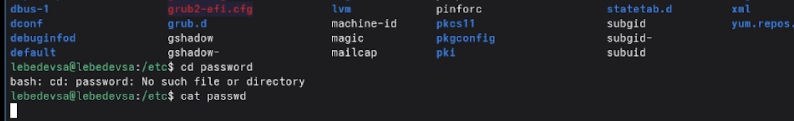
Рис. 13: Копирование файлов и рекурсивное копирование каталога

4.10 Пункты 4.5–4.12 задания. Эксперименты с правами доступа

4.10.1 Перемещение, переименование каталога и лишение прав на чтение
Каталог fun перемещён в play, а затем переименован в games (пункт 4.5). Владелец лишён права на чтение файла feathers (пункт 4.6). Попытка прочитать файл командой cat feathers завершилась ошибкой «Permission denied» (пункт 4.7). Аналогично попытка скопировать файл командой cp feathers ll также завершилась отказом (пункт 4.8). Право на чтение восстановлено (пункт 4.9) (рис. 14).
mv fun play
mv play/fun play/games
chmod u-r feathers
cat feathers
cp feathers ll
chmod u+r feathers
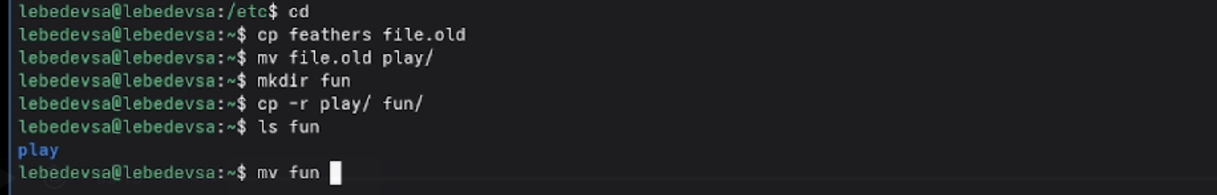
Рис. 14: Эксперименты с правами чтения файла feathers

4.10.2 Лишение права на выполнение каталога и попытка входа
Владелец лишён права на выполнение (вход) каталога play (пункт 4.10). Попытка перейти в него командой cd play завершилась ошибкой «Permission denied» — войти в каталог без права x невозможно (пункт 4.11). Право на выполнение восстановлено (пункт 4.12) (рис. 15).
chmod u-x play/
cd play
chmod u+x play/
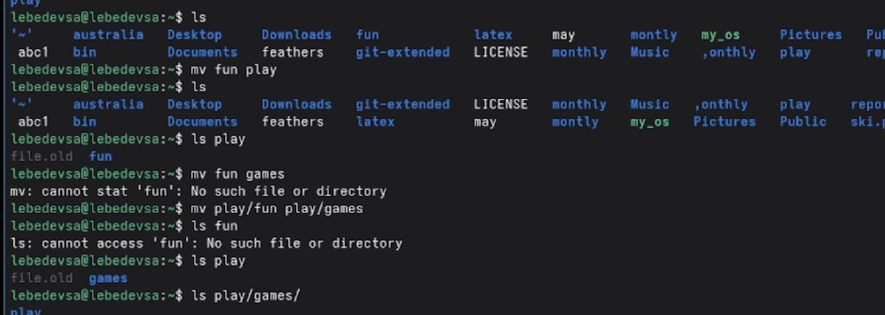
Рис. 15: Эксперименты с правом выполнения каталога play

4.11 Пункт 5. Изучение команд mount, fsck, mkfs, kill
Просмотрена справочная страница команды kill, предназначенной для завершения процессов. Изучены разделы NAME, SYNOPSIS и DESCRIPTION (рис. 16).
man kill
man mount
man fsck
man mkfs
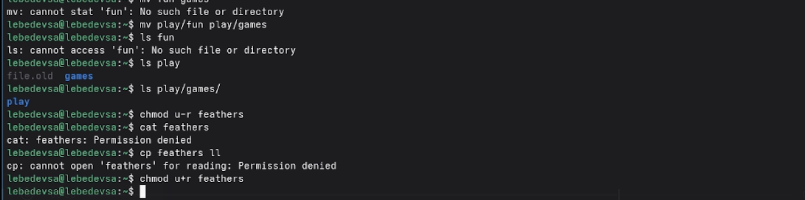
Рис. 16: Просмотр справочных страниц системных команд

5 Контрольные вопросы
1. Дайте характеристику каждой файловой системе, существующей на жёстком диске компьютера, на котором вы выполняли лабораторную работу.
Просмотреть смонтированные файловые системы можно командой mount или cat /etc/fstab. На большинстве современных систем используется ext4 — журналируемая файловая система четвёртого поколения, поддерживающая тома до 1 Эбайт и файлы до 16 Тбайт. Также может присутствовать tmpfs (временное хранилище в оперативной памяти) и proc (псевдофайловая система для доступа к информации о процессах ядра).
2. Приведите общую структуру файловой системы и дайте характеристику каждой директории первого уровня.
Файловая система Linux начинается с корневого каталога /. Основные директории первого уровня: /bin — основные исполняемые файлы; /etc — конфигурационные файлы системы; /home — домашние каталоги пользователей; /usr — вторичные программы и библиотеки; /var — переменные данные (логи, почта); /tmp — временные файлы; /dev — файлы устройств; /proc — псевдофайловая система процессов; /root — домашний каталог суперпользователя.
3. Какая операция должна быть выполнена, чтобы содержимое некоторой файловой системы было доступно операционной системе?
Файловая система должна быть смонтирована с помощью команды mount. При монтировании она подключается к определённой точке монтирования (каталогу) в общем дереве каталогов. Пример: mount /dev/sdb1 /mnt/usb.
4. Назовите основные причины нарушения целостности файловой системы. Как устранить повреждения?
Основные причины: внезапное отключение питания, аппаратные сбои накопителя, программные ошибки ядра. Для проверки и восстановления целостности используется команда fsck:
fsck /dev/sda1
Файловая система при этом должна быть размонтирована или смонтирована в режиме только для чтения.
5. Как создаётся файловая система?
Файловая система создаётся утилитой mkfs. Формат команды: mkfs -t тип_фс устройство. Пример:
mkfs -t ext4 /dev/sdb1
Перед этим раздел должен быть создан, например, с помощью fdisk или parted.
6. Дайте характеристику командам для просмотра текстовых файлов.
- cat — выводит содержимое файла целиком на экран;
- less — постраничный просмотр с возможностью навигации (Space — вперёд, b — назад, q — выход);
- head — выводит первые 10 строк файла (опция -n задаёт количество строк);
- tail — выводит последние 10 строк файла (опция -n задаёт количество строк).
7. Приведите основные возможности команды cp в Linux.
Команда cp копирует файлы и каталоги. Основные опции: -r — рекурсивное копирование каталогов; -i — запрос подтверждения перед перезаписью; -p — сохранение атрибутов файла (права, метки времени). Примеры:
cp file1 file2 # копировать файл
cp -r dir1 dir2 # скопировать каталог рекурсивно
cp file1 file2 /tmp/ # скопировать несколько файлов в каталог
8. Приведите основные возможности команды mv в Linux.
Команда mv перемещает или переименовывает файлы и каталоги. Основные опции: -i — запрос подтверждения перед перезаписью; -f — принудительное перемещение без запросов. Примеры:
mv file1 file2 # переименовать файл
mv file1 /tmp/ # переместить файл в каталог
mv dir1 dir2 # переименовать каталог
9. Что такое права доступа? Как они могут быть изменены?
Права доступа определяют, какие операции (чтение r, запись w, выполнение x) разрешены для владельца файла (u), его группы (g) и остальных пользователей (o). Права изменяются командой chmod в символьном или восьмеричном формате. Примеры:
chmod u+x file # добавить владельцу право выполнения
chmod g-r file # убрать у группы право чтения
chmod 755 file # установить rwxr-xr-x в восьмеричной записи

6 Выводы
В ходе выполнения лабораторной работы были изучены основные команды для работы с файловой системой Linux. Отработаны навыки копирования файлов и каталогов командой cp, перемещения и переименования командой mv, а также создания файлов и каталогов командами touch и mkdir. Освоено управление правами доступа командой chmod как в символьном, так и в восьмеричном формате. Изучены справочные страницы системных команд mount, fsck, mkfs и kill. Практически продемонстрировано влияние прав доступа на возможность чтения, записи и навигации по каталогам.

Список литературы

